“could you have the ecomm team eliminate the currency pulling in from the transaction based upon the customer on startup of the config? The currency just needs to change based upon the selection that was made in the config”
Entrar en Configurator -> Product -> Product Mantainance y busco XDi-L.
Tengo que modificar dentro de uno de los productos, el currency que viene por default y ponerle un currency vacío para que no cargue ninguno.
Entonces, me meto en Actions -> Functions definition, me fijo que tenga sequence number 10 y code rule: SOLE/CFGSTATUS[=”STARTUP”]

El sequence number me dice en que orden va a ejecutar la acción, entonces tengo que ponerle cada vez un código mayor o menor si quiero que ejecute primero o no, en este caso por ejemplo, vamos a crear una nueva acción que se llame set initial currency value y le vamos a poner un sequence code negativo para que comience primero.
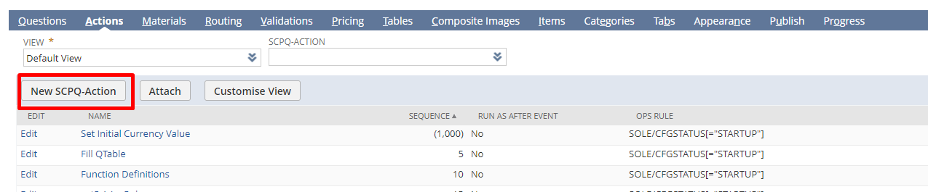
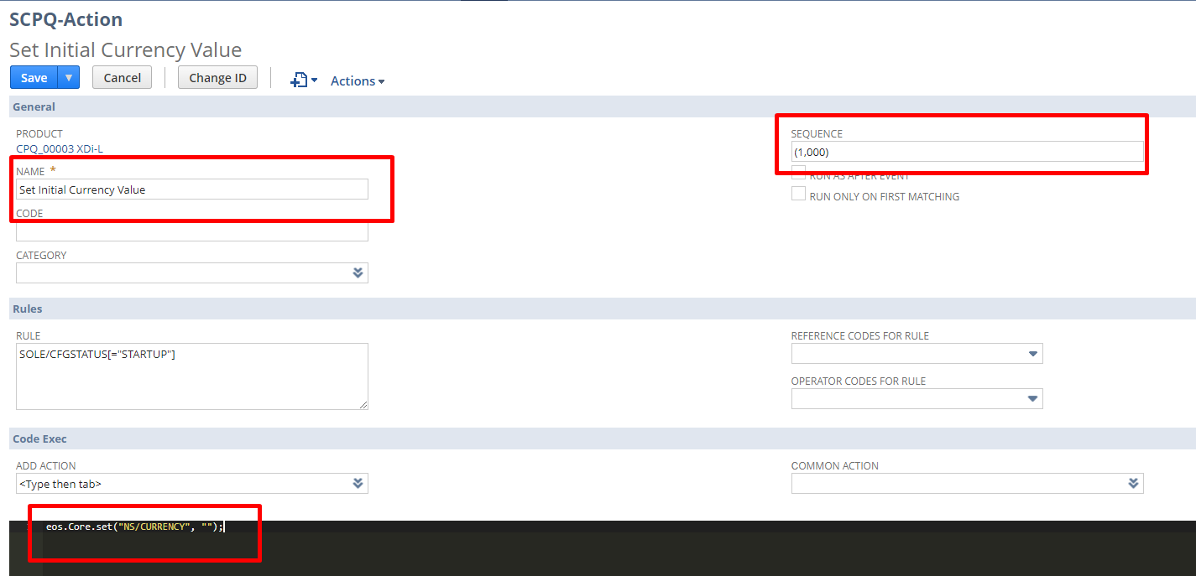
Lo que queremos es que esta acción lo que haga es eliminar el currency value inicial, y a este código tan solo le agregamos:
eos.Core.set("NS/CURRENCY", "");

